САНКТ-ПЕТЕРБУРГСКИЙ НАЦИОНАЛЬНЫЙ ИССЛЕДОВАТЕЛЬСКИЙ УНИВЕРСИТЕТ

ИНФОРМАЦИОННЫХ ТЕХНОЛОГИЙ, МЕХАНИКИ И ОПТИКИ

ФАКУЛЬТЕТ ИНФОКОММУНИКАЦИОННЫХ ТЕХНОЛОГИЙ

Отчет по лабораторной работе №0

по курсу «Алгоритмы и структуры данных»

Тема: Тема работы

Вариант 1

Выполнила:

Данилова Айаана

К314

Проверила:

Артамонова В.Е.

Санкт-Петербург

2024 г.

# Содержание отчета

**Содержание отчета** **2**

**Задачи по варианту** **3**

Задача №1. Ввод-вывод

1. Подзадача ***a + b***
2. Подзадача ***a + b2***
3. Подзадача ***a + b*** с использованием файлов
4. Подзадача ***a + b2***с использованием файлов

Задача №2. Число Фибоначчи

Задача №3. Еще про числа Фибоначчи

Задача №4. Тестирование алгоритмов. 3

**Вывод** **5**

# Задачи по варианту

## Задача №1. Ввод – вывод

Подзадача 1.

def first_1():  
 a, b = map(int, input().split())  
 ans = a + b  
 print(ans)

Считываю строку и присваиваю переменным a и b целочисленное значение с помощью map, который преобразовывает вводные данные, разделенные методом split(), в int. Вывожу ans равный a + b.

Результат работы кода на максимальных и минимальных значениях:

|  |  |  |
| --- | --- | --- |
|  | Время выполнения | Затраты памяти |
| Нижняя граница диапазона значений входных данных из текста задачи | < 1ns | 14.9 mb |
| Верхняя граница диапазона значений входных данных из текста задачи | < 1ns | 15 mb |

Подзадача 2.

def first_2():  
 a, b = map(int, input().split())  
 ans = a ** 2 + b  
 print(ans)

Считываю строку и присваиваю переменным a и b целочисленное значение с помощью map, который преобразовывает вводные данные, разделенные методом split(), в int. Вывожу ans равный a + b2.

Подзадача 3.

def first_3():  
 with open('input.txt', 'r') as file:  
 for line in file:  
 a, b = map(int, line.split())  
 with open('output.txt', 'a') as ans:  
 ans.write(str(a + b) + '\n')

С помощью with_open() считываю данные с файла input.txt. Получаю текст file. Из строки line полученного file присваиваю числа в переменные a, b.

Распаковываю output.txt как ans. В файл с ответом, ans, вписываю a + b.

|  |  |  |
| --- | --- | --- |
|  | Время выполнения | Затраты памяти |
| Нижняя граница диапазона значений входных данных из текста задачи | 0.006 s | 15.5mb |
| Пример из задачи | 0.006 s | 15.4mb |
| Пример из задачи | 0.005 s | 15.4 mb |
| Верхняя граница диапазона значений входных данных из текста задачи | 0.007 s | 15.5mb |

Подзадача 4.

def first_4():  
 with open('input.txt', 'r') as file:  
 for line in file:  
 a, b = map(int, line.split())  
 with open('output.txt', 'a') as ans:  
 ans.write(str(a + b * b) + '\n')

С помощью with_open() считываю данные с файла input.txt. Получаю текст file. Из строки line полученного file присваиваю числа в переменные a, b.

Распаковываю output.txt как ans. В файл с ответом дописываю(тк для меня удобнее все тесты в один файлик запихнуть) a + b2.

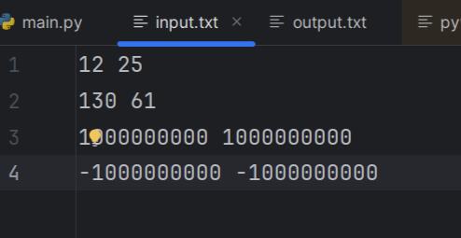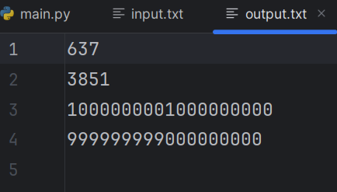

|  |  |  |
| --- | --- | --- |
|  | Время выполнения | Затраты памяти |
| Нижняя граница диапазона значений входных данных из текста задачи | 0.007s | 15.4mb |
| Пример из задачи | 0.006 s | 15.4mb |
| Пример из задачи | 0.005 s | 15.3 mb |
| Верхняя граница диапазона значений входных данных из текста задачи | 0.006 s | 15.5mb |

Вывод по задаче: узнала как считывать с файла на питоне.

## Задача №2. Число Фибоначчи

def second():  
 with open('input.txt') as file:  
 for line in file:  
 n = int(line)  
 if n == 0:  
 with open('output.txt', 'a') as ans:  
 ans.write('0' + '\n')  
 else:  
 a = [0, 1]  
 for i in range(2, n + 1):  
 x = a[i - 1] + a[i - 2]  
 a.append(x)  
 with open('output.txt', 'a') as ans:  
 ans.write(str(a[-1]) + '\n')

Считываю n. Проверяю равен ли n нулю. Если да, то записываю 0 в output.txt, иначе создаю список a = [0, 1] и в цикле for, элементам списка с индексами от 2 до n присваиваю a[i - 1] + a[i – 2]. Каждый раз новое число Фибоначчи добавляю в конец списка а. Таким образом нахожу Fn и записываю в файл ответ.

|  |  |  |
| --- | --- | --- |
|  | Время выполнения | Затраты памяти |
| Нижняя граница диапазона значений входных данных из текста задачи | 0.0039 s | 15.2mb |
| Пример из задачи | 0.0048 s | 15.1mb |
| Верхняя граница диапазона значений входных данных из текста задачи | 0.004 s | 15.2mb |

Вывод по задаче: вспомнила как вычислять числа Фибоначчи.

## Задача №3. Еще про число Фибоначчи

def third():  
  
 with open('input.txt') as file:  
 for line in file:  
 n = int(line)  
 if n == 0:  
 with open('output.txt', 'a') as ans:  
 ans.write('0' + '\n')  
 else:  
 a = [0, 1]  
 for i in range(2, n + 1):  
 x = a[i - 1] + a[i - 2]  
 if x >= 10:  
 x = x % 10  
 a.append(x)  
 with open('output.txt', 'a') as ans:  
 ans.write(str(a[-1]) + '\n')

Считываю n. Проверяю равен ли n нулю. Если да, то записываю 0 в output.txt, иначе создаю список a = [0, 1] и в цикле for, элементам списка с индексами от 2 до n присваиваю a[i - 1] + a[i – 2]. В случае, когда полученный результат больше или равен 10, то уменьшаю его значение на 10. Каждый раз добавляю остаток нового числа Фибоначчи в конец списка а. Таким образом нахожу Fn и записываю в файл ответ.

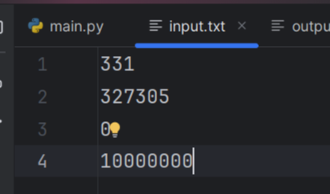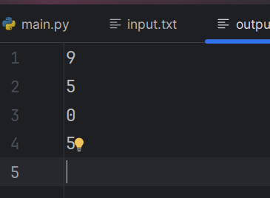

|  |  |  |
| --- | --- | --- |
|  | Время выполнения | Затраты памяти |
| Нижняя граница диапазона значений входных данных из текста задачи | 0.005 s | 15.4 mb |
| Пример из задачи | 0.006 s | 15.4 mb |
| Пример из задачи | 0.007 s | 15.5 mb |
| Верхняя граница диапазона значений входных данных из текста задачи | 0.008 s | 15.5 mb |

Вывод по задаче: вспомнила остатки и операции над ними

## Задача №4. Тестирование алгоритмов

def time_test():  
 import time  
 t_start = time.perf_counter()  
 print("Время работы %s ", (time.perf_counter() - t_start))

Подключаем библиотеку time. Фиксируем в переменной t_start время начала с помощью time.perf_counter(). При выводе вычитаем из времени окончания работы t_start. Непосредственно функцию вызываем после second() и third().

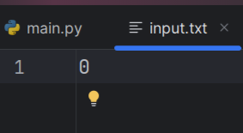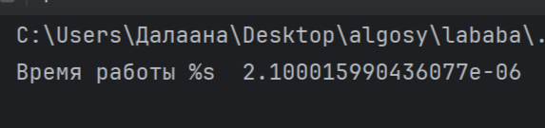

# Вывод

Благодаря вводной лабораторной работе я повторила основу основ питона и узнала, как считывают данные с файла на данном языке программирования, получила опыт пользования функциями библиотеки sys в целях определения количества затраченного времени и места памяти на компьютере.